# Lý thuyết Bài 4: Quang hợp ở thực vật

**Lý thuyết Sinh học 11 Bài 4: Quang hợp ở thực vật**  
**A. Lý thuyết Sinh học 11 Bài 4: Quang hợp ở thực vật**  
  
**1. Quang hợp là gì?**  
Quang hợp ở thực vật là quá trình lục lạo hấp thụ và sử dụng năng lượng ánh sáng để chuyển hóa CO2 và nước thành các hợp chất hữu cơ C6H12O6 đồng thời giải phóng O2.  
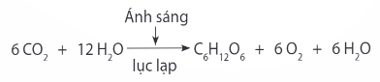   
**2. Vai trò của quang hợp là gì?**  
Đối với thực vật: Tổng hợp chất hữu cơ cấu tạo nên TBTV, là nguồn carbon và tạo năng lượng dự trữ cho TBTV  
Đối với sinh vật: Cung cấp nguồn O2, chất hữu cơ là nguyên liệu, nhiên liệu cho các ngành công nghiệp, xây dựng, ý dược.  
Đối với sinh quyển: Cân bằng O2/CO2 trong khí quyển  
**3. Có mấy nhóm sắc tố quang hợp?**  
Diệp lục: tạo màu xanh, là nhóm sắc tố có vai trò quan trọng nhất trong quang hợp.  
Carotenoid: tạo màu vàng, cam, đỏ, gồm 2 loại là xanthophyll và carotene  
 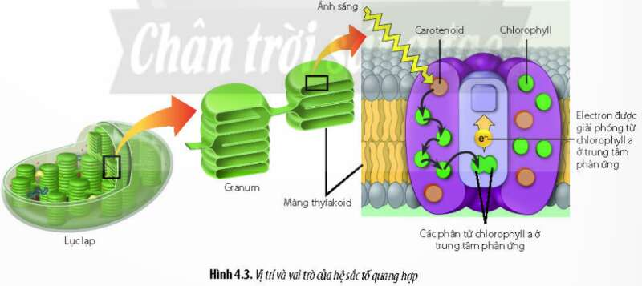  
**4. Hệ sắc tố có vai trò gì?**  
Phân tử sắc tố hấp thụ photon ánh sáng và chuyển thành trạng thái có electron bị kích động. Năng lượng đã bị hấp thụ được truyền cộng hưởng đến phân tử sắc tố khác rồi đến phân tử diệp lục a → biến đổi quang năng thành hóa năng trong ATP và NADPH.  
 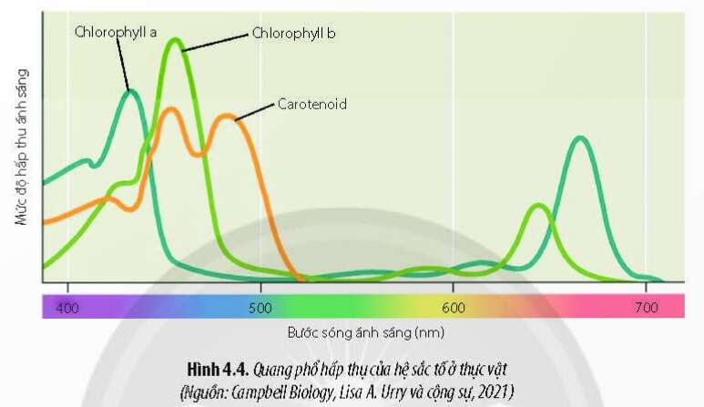  
**5. Quá trình quang hợp ở thực vật diễn ra như thế nào?**  
- Quang hợp diễn ra tại lục lạp theo hai pha: pha sáng (màng thylakoid) và pha tối (chất nên lục lạp).  
- Pha sáng:  
+) Diệp lục hấp thụ ánh sáng và chuyển thành trạng thái kích động electron làm cho 1 số e của diệp lục bật ra khỏi quỹ đạo.  
+) Dưới tác dụng của ánh sáng nước phân li, giải phóng O2, e và H+ theo sơ đồ:  
 2H2O → 4H+ + 4e + O2  
+) Electron sinh ra bù với e của diệp lục a đã bị mất. H+ tham gia tổng hợp ATP, khử NADP+ thành NADPH  
+) Như vậy sản phẩm gồm: O2, ATP, NADPH  
- Pha tối: sử dụng ATP và NADPH do pha sáng cung cấp  
+) Con đường cố định CO2 ở thực vật C3:  
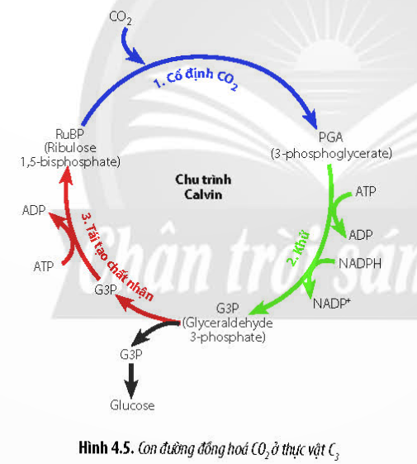   
+) Con đường cố định CO2 ở thực vật C4:  
 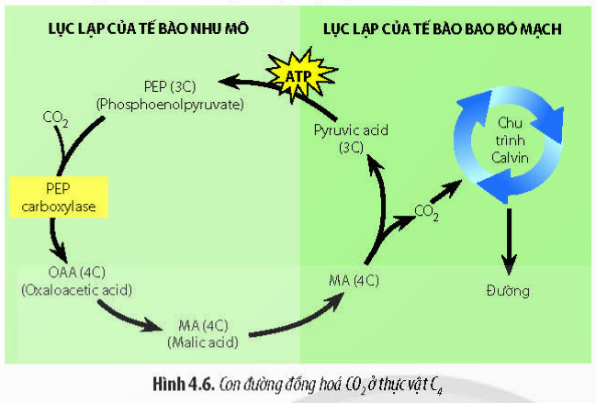  
+) Con đường cố định CO2 ở thực vật CAM:  
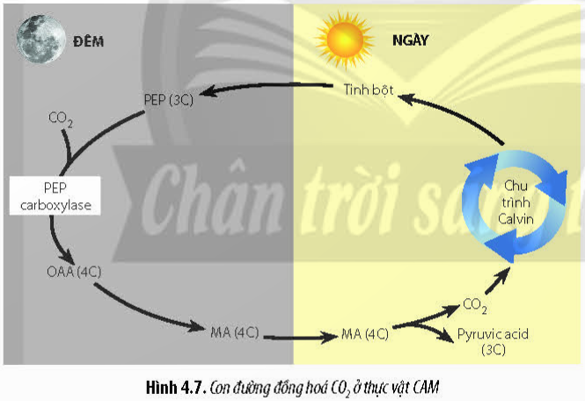  
**6. Các yếu tố ngoại cảnh ảnh hưởng đến quang hợp là gì?**  
Ánh sáng  
Khí CO2  
Nhiệt độ  
**7. Mối quan hệ giữa quang hợp và năng suất cây trồng là gì?**  
Quang hợp là nhân tố chủ yếu quyết định năng suất cây trồng; 5-10% còn lại là do dinh dưỡng khoáng quyết định.  
**8. Một số biện pháp kĩ thuật và công nghệ nâng cao năng suất cây trồng thông qua quang hợp là gì?**  
Biện pháp kĩ thuật nông học: cung cấp đủ nước, gieo trồng đúng thời vụ,  
Công nghệ nâng cao năng suất cây trồng: sử dụng đèn LED  
 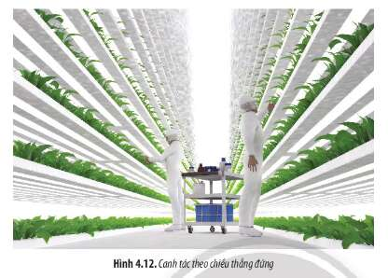  
   
**Sơ đồ tư duy Bài 4: Quang hợp ở thực vật**  
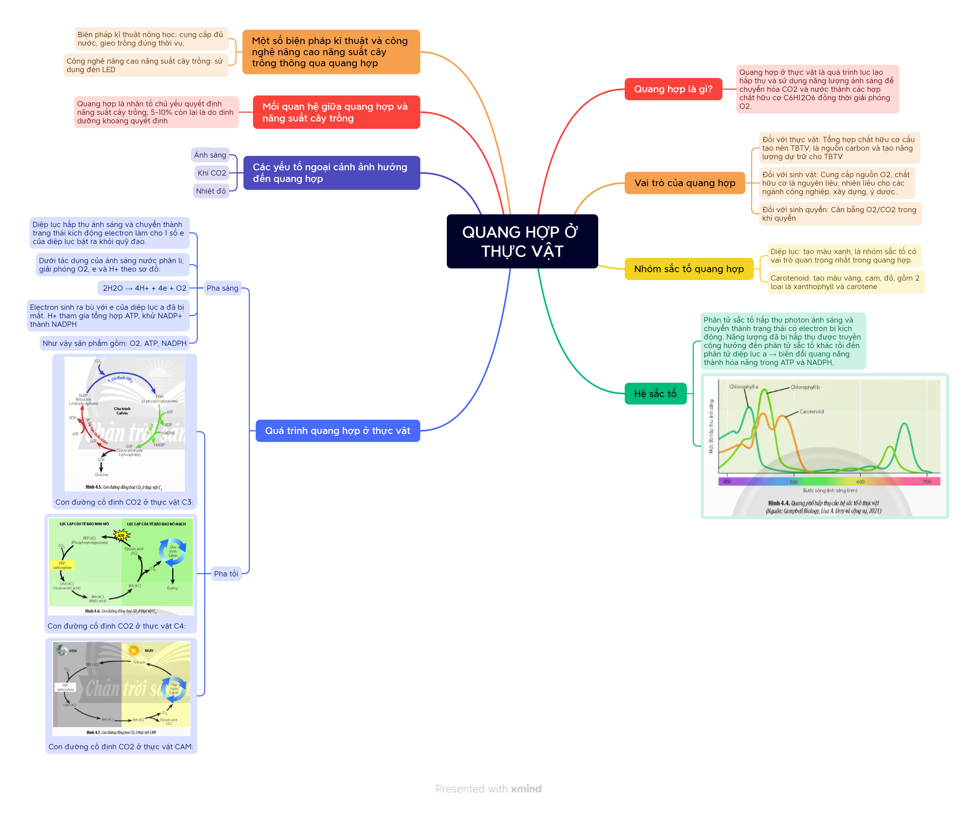  
  
**B. Bài tập trắc nghiệm Sinh học 11 Bài 4: Quang hợp ở thực vật**  
**Câu 1:** Quang hợp ở thực vật có vai trò gì đối với chính cơ thể của chúng?  
**A.** Cung cấp nguồn CO2 giúp thực vật thực hiện hô hấp tế bào.  
**B.** Cung cấp chất hữu cơ và năng lượng cho thực vật.  
**C.** Đảm bảo hàm lượng các loại khí trong khí quyển được duy trì ổn định.  
**D.** Tất cả các vai trò trên.  
**Hiển thị đáp án**  
  
**Đáp án đúng là: B**  
Đối với thực vật, quang hợp có vai trò tạo ra chất hữu cơ để cung cấp năng lượng cho các hoạt động sống; một phần chất hữu cơ được sử dụng làm nguyên liệu tổng hợp các chất hữu cơ cấu tạo nên tế bào thực vật, đồng thời là nguồn carbon và năng lượng dự trữ cho tế bào và cơ thể.  
  
  
**Câu 2:** Phân tử O2 giải phóng từ quang hợp có nguồn gốc từ  
**A.** pha tối.  
**B.** pha cố định CO2.  
**C.** chu trình Calvin.  
**D.** quá trình quang phân li nước.  
**Hiển thị đáp án**  
  
**Đáp án đúng là: D**  
Phân tử O2 giải phóng từ quang hợp có nguồn gốc từ H2O (quá trình quang phân li nước).  
  
  
**Câu 3:** Hệ sắc tố thực vật có thể hấp thụ ánh sáng ở những vùng nào trong phổ ánh sáng nhìn thấy?  
**A.** Cam và tím.   
**B.** Đỏ và xanh lục.   
**C.** Đỏ và xanh tím.   
**D.** Vàng cam.   
**Hiển thị đáp án**  
  
**Đáp án đúng là: C**  
Hệ sắc tố thực vật có thể hấp thụ ánh sáng chủ yếu ở những vùng ánh sáng đỏ và xanh tím. Trong đó, carotenoid hấp thụ ánh sáng chủ yếu ở vùng xanh tím, chlorophyll hấp thụ ánh sáng chủ yếu cả ở vùng xanh tím và đỏ.  
  
  
**Câu 4:** Phát biểu nào **không** đúng khi nói về hệ sắc tố quang hợp ở thực vật?  
**A.** Có hai loại chlorophyll chủ yếu là chlorophyll a và chlorophyll b.  
**B.** Hệ sắc tố quang hợp ở thực vật nằm trên màng thylakoid.  
**C.** Carotenoid là nhóm sắc tố phụ gồm có carotene và xanthophyll.  
**D.** Chlorophyll b trực tiếp tham gia vào quá trình biến đổi năng lượng ánh sáng thành năng lượng hóa học.  
**Hiển thị đáp án**  
  
**Đáp án đúng là: D**  
D – Sai. Chlorophyll a trực tiếp tham gia vào quá trình biến đổi năng lượng ánh sáng thành năng lượng hóa học.  
  
  
**Câu 5:** Chất khởi đầu để tổng hợp glucose là  
**A.** phân tử G3P được tạo thành trong chu trình Calvin.  
**B.** phân tử G3P được tạo thành trong quá trình quang phân li nước.  
**C.** phân tử RuBP được tạo thành trong chu trình Calvin.  
**D.** malic acid được tạo thành trong con đường đồng hóa CO2.  
**Hiển thị đáp án**  
  
**Đáp án đúng là: A**  
Phân tử G3P được tạo thành trong chu trình Calvin là chất khởi đầu để tổng hợp glucose.  
  
  
**Câu 6:** Diễn biến nào sau đây **không** có ở pha sáng của quá trình quang hợp ở thực vật?   
**A.** Chuyển hoá năng lượng ánh sáng thành năng lượng hoá học.  
**B.** Chuyển hoá CO2 thành hợp chất hữu cơ.  
**C.** Quang phân li nước giải phóng O2.  
**D.** Sự kích thích và truyền electron của phân tử diệp lục ở trung tâm phản ứng.  
**Hiển thị đáp án**  
  
**Đáp án đúng là: B**  
Chuyển hoá CO2 thành hợp chất hữu cơ là sự kiện diễn ra ở pha đồng hoá CO2.  
  
  
**Câu 7:** Phát biểu nào đúng khi nói về pha tối của quá trình quang hợp?  
**A.** Pha tối là quá trình khử CO2 diễn ra ở thylakoid.  
**B.** Trong chu trình Calvin, chất nhận CO2 đầu tiên là PGA.  
**C.** Trong chu trình C4 sản phẩm ổn định đầu tiên là malic acid có bốn carbon.  
**D.** Phân tử G3P được tạo thành trong chu trình Calvin là chất khởi đầu để tổng hợp glucose.  
**Hiển thị đáp án**  
  
**Đáp án đúng là: D**  
A – Sai. Pha tối là quá trình đồng hoá CO2 diễn ra ở chất nền lục lạp.  
B – Sai. Trong chu trình Calvin, chất nhận CO2 đầu tiên là RuBP, còn PGA là sản phẩm cố định CO2 đầu tiên.  
D – Sai. Trong chu trình C4, sản phẩm ổn định đầu tiên là OAA (4C).  
D – Đúng. Phân tử G3P được tạo thành trong chu trình Calvin là chất khởi đầu để tổng hợp glucose.  
  
  
**Câu 8:** Con đường cố định CO2 của thực vật CAM và thực vật C4 khác nhau chủ yếu ở  
**A.** chất tham gia và sản phẩm tạo thành.   
**B.** không gian và thời gian diễn ra.  
**C.** sản phẩm ổn định đầu tiên.  
**D.** chất nhận CO2.  
**Hiển thị đáp án**  
  
**Đáp án đúng là: B**  
Ở thực vật C4 cả hai giai đoạn đều diễn ra vào ban ngày trên 2 loại tế bào là tế bào thịt lá và tế bào bao bó mạch; ngược lại, ở thực vật CAM cả hai giai đoạn đều diễn ra ở tế bào thịt lá nhưng ở 2 thời điểm khác nhau: giai đoạn sơ bộ cố định CO2 diễn ra vào ban đêm, giai đoạn cố định CO2 theo chu trình Calvin diễn ra vào ban ngày.  
  
  
**Câu 9:** Phát biểu nào **không** đúng khi nói về các nhân tố ảnh hưởng đến quang hợp ở thực vật?  
**A.** Thực vật ưa sáng có điểm bão hòa ánh sáng cao hơn thực vật ưa bóng.  
**B.** Thực vật C4 có điểm bù CO2 cao hơn thực vật C3.  
**C.** Cường độ quang hợp giảm nếu nhiệt độ tăng cao trên mức cực đại.  
**D.** Nồng độ CO2 thích hợp cho cây quang hợp là 0,03%.  
**Hiển thị đáp án**  
  
**Đáp án đúng là: B**  
B – Sai. Thực vật C4 có điểm bù CO2 thấp hơn thực vật C3.  
  
  
**Câu 10:** Biện pháp nào sau đây **không** được dùng để điều khiển quang hợp nhằm tăng năng suất cây trồng?  
**A.** Tăng diện tích bề mặt lá bằng các kĩ thuật chăm sóc phù hợp.  
**B.** Dùng đèn LED để chiếu sáng.  
**C.** Bón thật nhiều phân bón và tưới thật nhiều nước cho cây.  
**D.** Tuyển chọn các giống cây trồng có sự tích luỹ tối đa sản phẩm quang hợp vào các cơ quan có giá trị kinh tế.  
**Hiển thị đáp án**  
  
**Đáp án đúng là: C**  
C. Sai. Việc bón phân và tưới nước phải phù hợp với cây trồng, nếu bón quá nhiều phân bón và tưới quá nhiều nước sẽ làm ảnh hưởng tiêu cực đến sự sinh trưởng và phát triển của cây, thậm chí khiến cho cây bị chết.  
  
  
**Câu 11:** Phát biểu nào **không** đúng khi nói về con đường đồng hóa CO2 ở thực vật CAM?  
**A.** Thực vật CAM cố định CO2 vào ban đêm.  
**B.** Chu trình Calvin diễn ra vào ban ngày khi có ánh sáng.  
**C.** Chất nhận CO2 đầu tiên là PEP và sản phẩm cố định đầu tiên là OAA như thực vật C4.  
**D.** Vào ban đêm, độ pH của tế bào tăng lên do sự tích luỹ malic acid tạm thời.  
**Hiển thị đáp án**  
  
**Đáp án đúng là: D**  
D – Sai. Vào ban đêm, độ pH của tế bào giảm đi do sự tích luỹ malic acid tạm thời.  
  
  
**Câu 12:** Để nâng cao hiệu quả quang hợp và năng suất ở cây trồng, một số nhà công nghệ sinh học cho rằng cần nâng cao hiệu quả của quá trình cố định CO2 ở cây trồng. Để đạt được điều đó, định hướng nghiên cứu nào dưới đây là phù hợp nhất?  
**A.** Cải biến enzyme RuBP carboxylase nhằm làm tăng hiệu suất đồng hoá CO2.  
**B.** Tạo ra các giống cây có hoạt động hô hấp giảm đi.  
**C.** Tạo các cây C4 cố định CO2 theo con đường C3.  
**D.** Tạo ra các giống cây trồng có hoạt động hô hấp được tăng cường.  
**Hiển thị đáp án**  
  
**Đáp án đúng là: A**  
Cải biến enzyme RuBP carboxylase nhằm làm tăng hiệu suất đồng hoá CO2 là định hướng nghiên cứu phù hợp nhất trong trường hợp này.  
B, D. Sai. Việc tăng hay giảm hoạt động hô hấp không giúp nâng cao hiệu quả của quá trình cố định CO2 ở cây trồng.  
C. Sai. Thực vật C4 có hiệu quả quang hợp cao hơn thực vật C3.  
  
  
**Câu 13:** Hiệu quả của quá trình quang hợp sẽ tăng khi  
**A.** diện tích lá giảm, sự tiếp xúc của lá với ánh sáng giảm, nồng độ CO2 khí quyển giảm.  
**B.** diện tích lá giảm, sự tiếp xúc của lá với ánh sáng giảm, nồng độ CO2 khí quyển tăng.  
**C.** diện tích lá tăng, sự tiếp xúc của lá với ánh sáng tăng, nồng độ CO2 khí quyển tăng.  
**D.** diện tích lá tăng, sự tiếp xúc của lá với ánh sáng giảm, nồng độ CO2 khí quyển giảm.  
**Hiển thị đáp án**  
  
**Đáp án đúng là: C**  
Hiệu quả của quá trình quang hợp sẽ tăng khi diện tích lá tăng, sự tiếp xúc của lá với ánh sáng tăng, nồng độ CO2 khí quyển tăng.  
  
  
**Câu 14:** Biện pháp dùng đèn LED để chiếu sáng nhằm tăng năng suất cây trồng dựa trên cơ sở khoa học là  
**A.** tăng sắc tố hấp thụ ánh sáng.  
**B.** tăng cường độ hô hấp.  
**C.** tăng cường độ và hiệu suất quang hợp.  
**D.** tăng điểm bù ánh sáng.  
**Hiển thị đáp án**  
  
**Đáp án đúng là: C**  
Biện pháp dùng đèn LED để chiếu sáng nhằm tăng năng suất cây trồng dựa trên cơ sở khoa học là tăng cường độ và hiệu suất quang hợp.  
  
  
**Câu 15:** Mô hình trồng xen canh được thực hiện dựa trên cơ sở nào sau đây?  
**A.** Các loại cây trồng có nhu cầu về nhiệt độ để thực hiện quang hợp khác nhau.  
**B.** Các loại cây trồng có nhu cầu ánh sáng để thực hiện quang hợp khác nhau.  
**C.** Các loại cây trồng có nhu cầu O2 để thực hiện quang hợp khác nhau.  
**D.** Các loại cây trồng khác nhau có nhu cầu sử dụng glucose cho quang hợp khác nhau.  
**Hiển thị đáp án**  
  
**Đáp án đúng là: B**  
Mô hình trồng xen canh được thực hiện dựa trên cơ sở nhu cầu ánh sáng để thực hiện quang hợp khác nhau của các loài cây trồng. Người ta thường trồng xen canh các cây có điểm bù ánh sáng thấp với cây có điểm bù ánh sáng cao để có thể thu hoạch được tối đa năng suất cây trồng trên cùng một đơn vị diện tích đất trồng.  
  
  
**Xem thêm các bài lý thuyết Sinh học 11 Chân trời sáng tạo hay, chi tiết khác:**  
Lý thuyết Bài 6: Hô hấp ở thực vật  
Lý thuyết Bài 8: Dinh dưỡng và tiêu hóa ở động vật  
Lý thuyết Bài 9: Hô hấp ở động vật  
Lý thuyết Bài 10: Tuần hoàn ở động vật  
Lý thuyết Bài 12: Miễn dịch ở động vật và người